1. 在SCI数据库中，收录号为WOS号

检索方法：

第一步：在Web of Science中检索论文。

第二步：点击论文题目，进入到页面后下拉到页末如图所示：

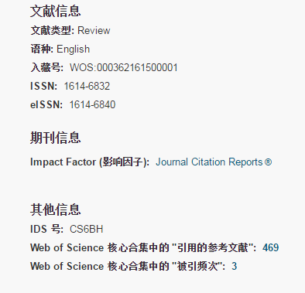

1. 在EI数据库中，收录号为“Accession number”

检索方法：

第一步：进入Engineer Village数据库检索论文

第二步：点击论文的详细记录（detailed）可找到Accession Numbe。如图所示：

